METALES
Negativo desempeño de las acciones del sector en la semana en el mercado local, aunque con fuerte recuperación al cierre del viernes.
ALUA cierra en $ 20,50 abajo el –20.08% respecto de la semana anterior.
ERAR-TXAR cotiza en $ 17,25 con baja -15.44%
El oro cierra negativo en us$ 1.529,90 la onza troy (1 oz troy = 31.10 gramos) con baja de -8.54%.
En un comienzo aparecía como una alternativa de refugio pero los agentes decidieron moverse hacia los bonos del tesoro y a los activos en dólares del mercado del dinero de muy corto plazo.
VALE cierra negativa en N.Y y en Buenos Aires.
El cedear que la representa cierra en $ 388,50 bajando el -1.40% respecto del cierre semanal anterior y en N.Y. cierra en us$ 8.70 con baja de -8.71%.
La cierre de frontera anunciado por USA pudo ser la explicación de la fuerte suba sobre el cierre del viernes
Nos mantenemos vendidos en estos activos por el momento.

EVOLUCION DE LOS ACTIVOS EN LA SEMANA

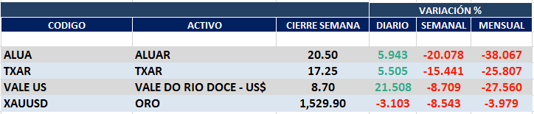

ALUA (Cierre al 13/03/2020 $ 20,50)
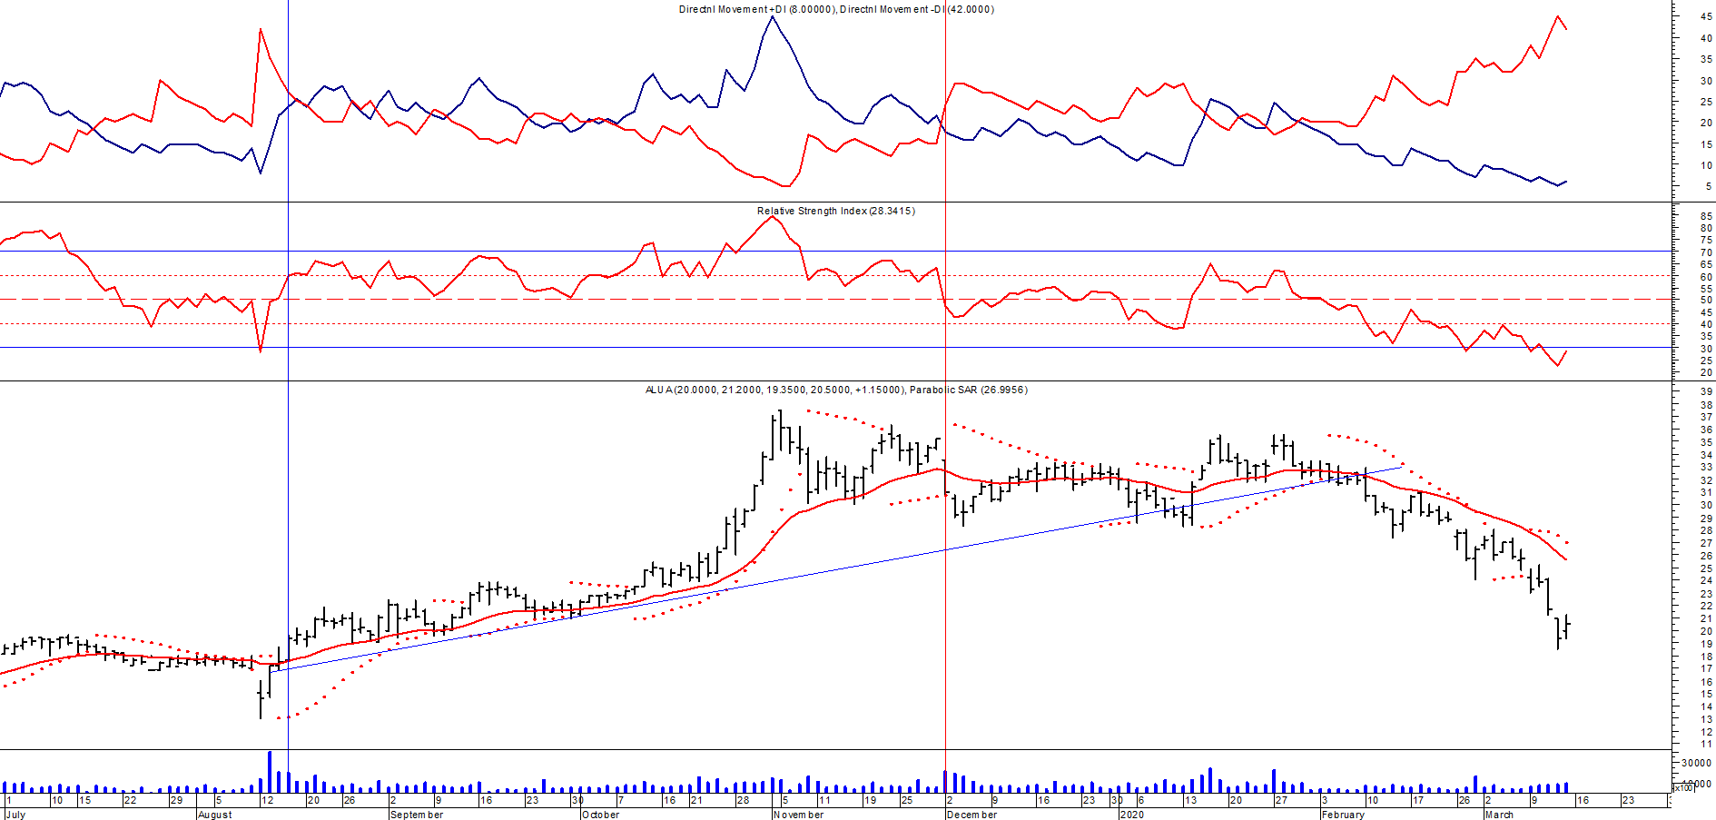

Señal de compra el 05/06 en $ 15,00.
Señal de venta el 22/07 en $ 17,50.
Señal de compra el 15/08 en $ 18,00.
Señal de venta el 02/12 en $ 32,00.

ERAR_TXAR (Cierre al 13/03/2020 $ 17,25)
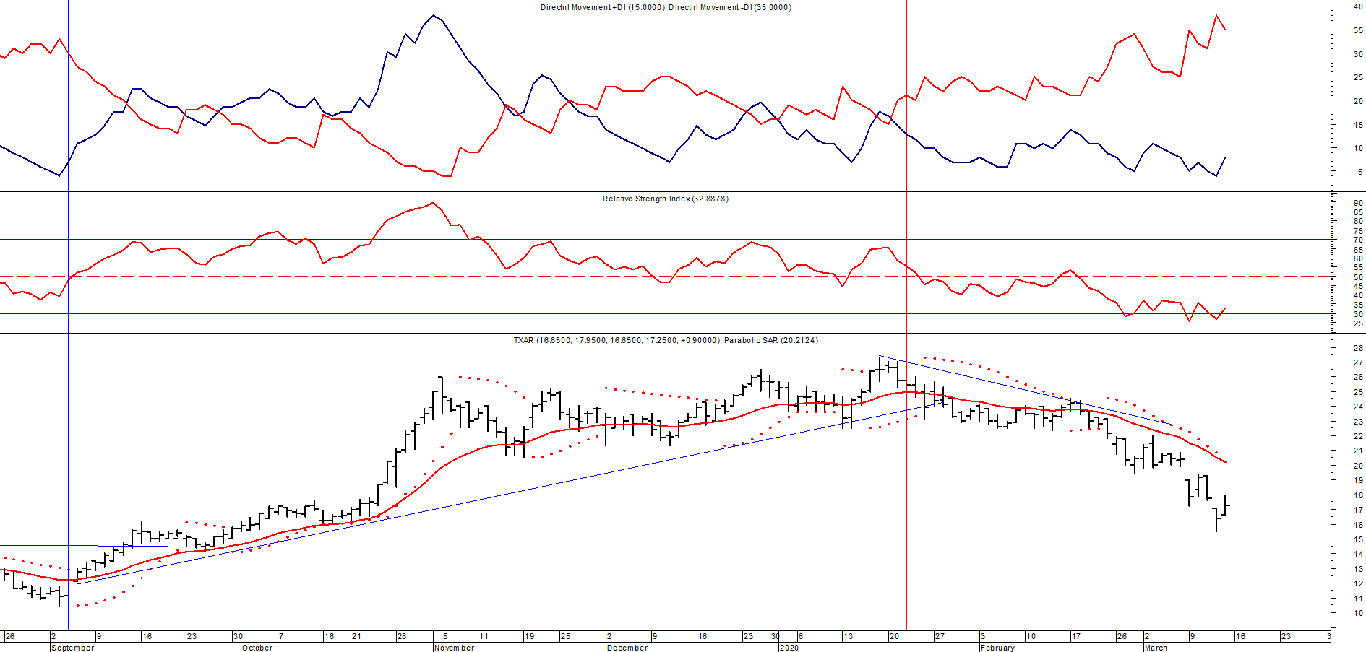
Señal de compra el 09/09 en $ 13,00.
Señal de venta el 24/01 en $ 24,00.

ORO (Cierre al 13/03/2020 US$ 1.529,90)
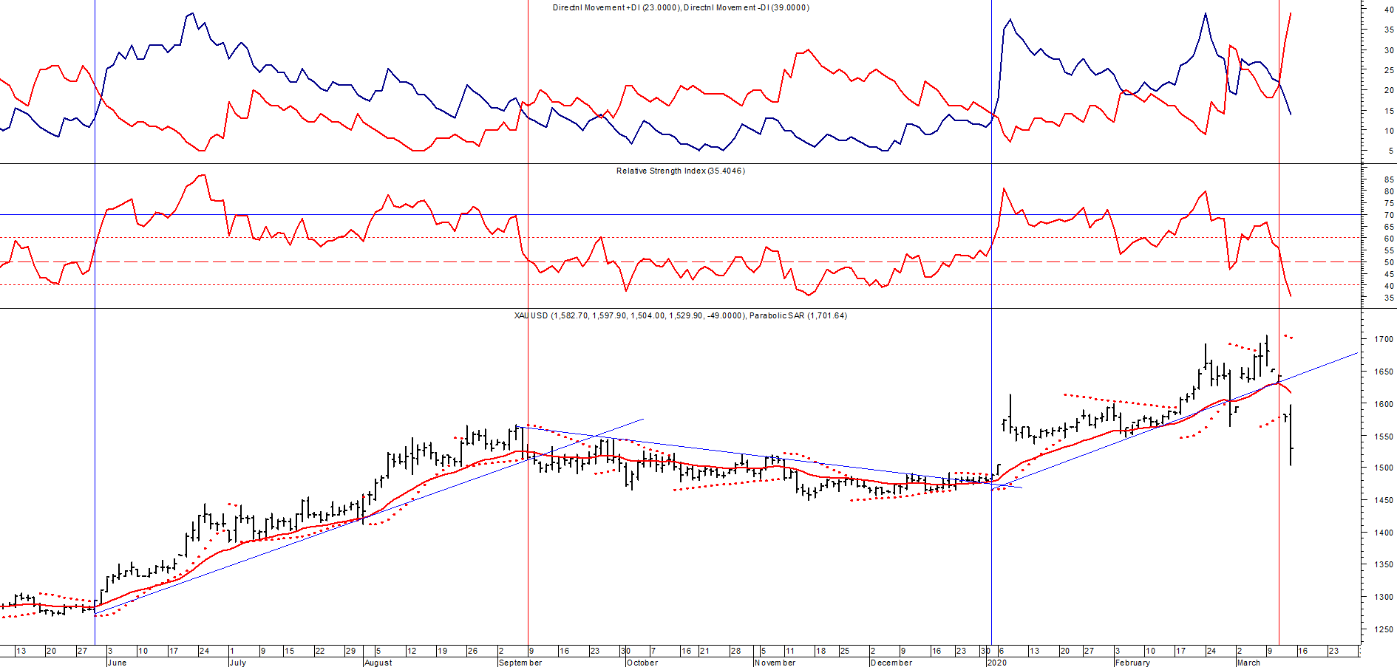
Señal de compra el 30/05 en us$ 1.300.
Señal de venta el 06/09 en us$ 1.530.
Señal de compra el 16/12 en us$ 1.480.
Señal de venta el 12/03 en us$ 1.580.

VALE ADR (Cierre al 13/03/2020 US$ 8.70)
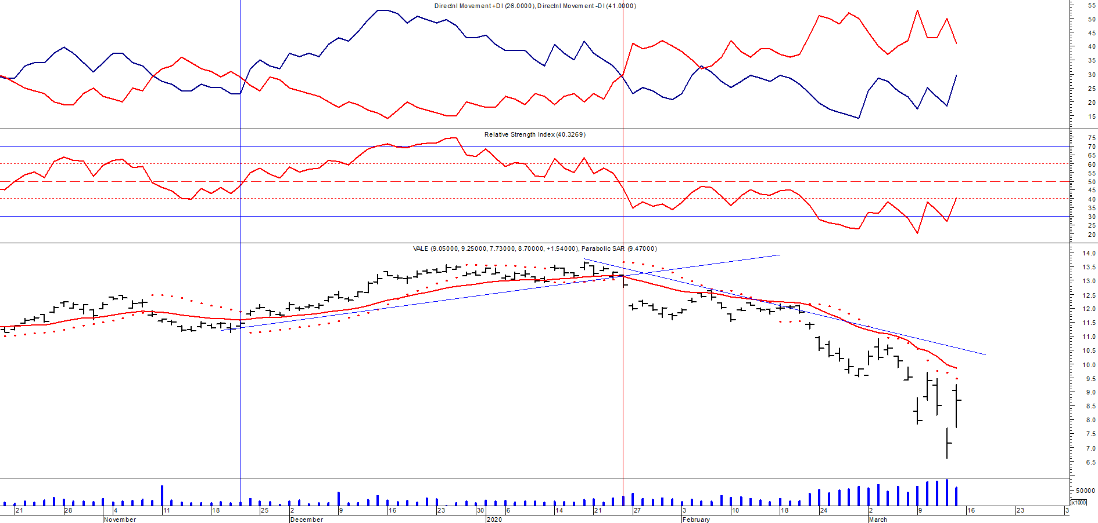
Señal de compra el 24/05 en us$ 12.00.
Señal de venta el 24/07 en us$ 13.50.
Señal de compra el 15/10 en us$ 11.50.
Señal de venta el 11/11 en us$ 11.60.
Señal de compra el 21/11 en us$ 11.40.
Señal de venta el 24/01 en us$ 13.00.

